Ukey绑定账号操作流程

- 打开连接地址：https://sign.i-yin.com.cn/#/login

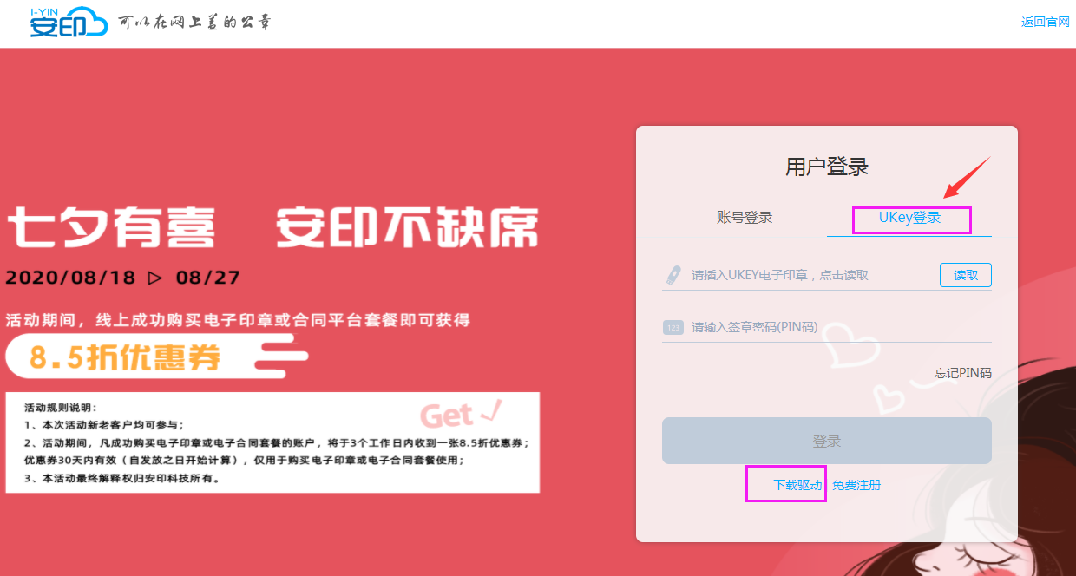
- 如上图，电脑插入Ukey，点击读取，输入Ukey密码（签章密码），点击登录进入信息绑定页面，如下图所示；
说明：如果点击读取提示您未安装最新驱动程序，请点击如上图下载驱动链接，核对自己Ukey信息，下载对应驱动程序，安装完成后重新登录。

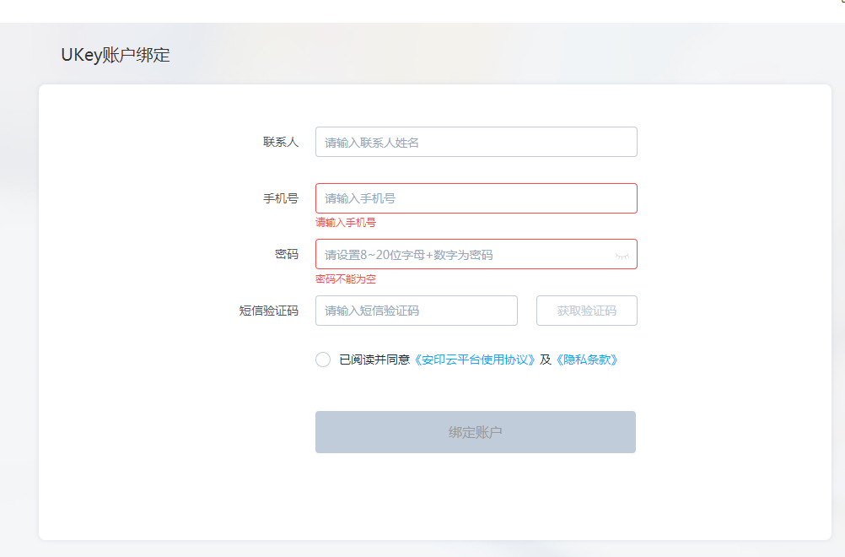
- 如上图账号绑定页面，填写完以上信息，点击按钮 绑定账户，进入成功绑定提示页面。完成绑定。
说明：上图填写的手机号码和密码以后作为管理员账号密码，请保管好账号密码。

